UNIVERSIDAD NACIONAL DE BARRANCA
FACULTAD DE INGENIERÍA
ESCUELA PROFESIONAL INGENIERÍA DE SISTEMAS E INFORMÁTICA


Examen Parcial
DOCENTE:
AMPUERO HERRERA RENATO MARIO

Curso: Administración y Gestión de Base de Datos Ciclo: V

INTEGRANTES

HUERTAS PASCACIO, BRYAN CRISTOPHER
JARA NUÑEZ, DANIEL ALEJANDRO
LAZARO ROQUE, ANGELO MATEO
PESCETTO JARA, JOSE ANDRES
BARRANCA – 2026
Documentación técnica
- Arquitectura y Modelado de Datos
  - Modelo Conceptual
El sistema OmniRuta ha sido diseñado para gestionar y monitorear la operatividad logística a nivel nacional. La arquitectura de datos se fundamenta en las siguientes entidades principales y sus interacciones:
- Hub Logístico: Representa los centros de distribución ubicados en los distintos departamentos del país. Es el punto de partida y llegada de todas las operaciones.
- Vehículo y Empleado: Constituyen los recursos operativos. Cada viaje requiere la asignación estricta de una unidad de transporte y un conductor calificado.
- Despacho: Es la entidad central o núcleo transaccional. Registra el movimiento de la carga desde un Hub de origen hacia un Hub de destino, vinculando los recursos, los tiempos de tránsito y los costos operativos.
- Incidencia: Actúa como una entidad de control de calidad y gestión de riesgos, registrando cualquier evento anómalo (fallas mecánicas, clima adverso, bloqueos) que afecte a un despacho específico.
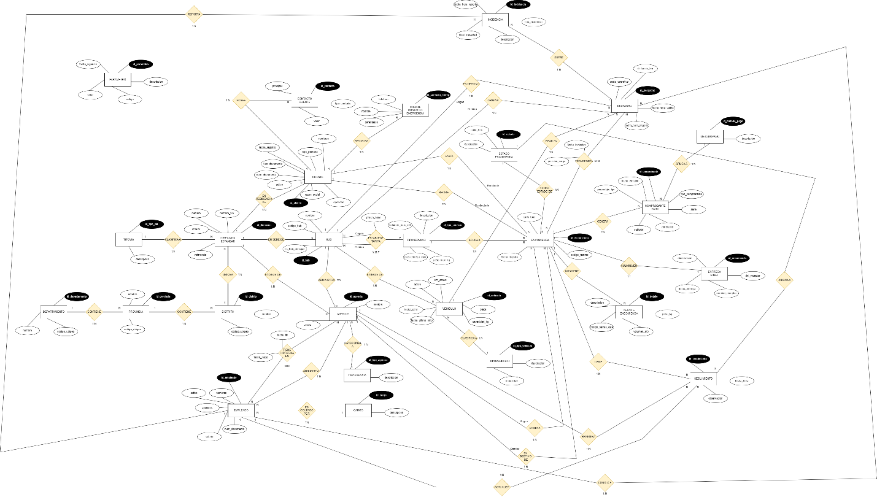
Ilustración 1 Modelado Conceptual hecho en draw.io (Todas las imágenes y modelos se adjuntarán de manera externa para su mejor visualización)
  - Modelo Lógico y Normalización
El diseño relacional cumple con las reglas de normalización hasta la Tercera Forma Normal (3FN) para garantizar la integridad referencial y evitar la redundancia y anomalías de actualización.
- Primera Forma Normal (1FN): Todos los atributos son atómicos. No existen grupos repetitivos; cada celda de las tablas contiene un único valor.
- Segunda Forma Normal (2FN): Se han eliminado las dependencias parciales. Todos los atributos no clave dependen funcionalmente de la clave primaria completa de su respectiva tabla.
- Tercera Forma Normal (3FN): No existen dependencias transitivas. Los atributos no clave dependen únicamente de la clave primaria y no de otros atributos no clave (por ejemplo, el departamento no se repite en la tabla Despacho, sino que se referencia a través del id_hub).
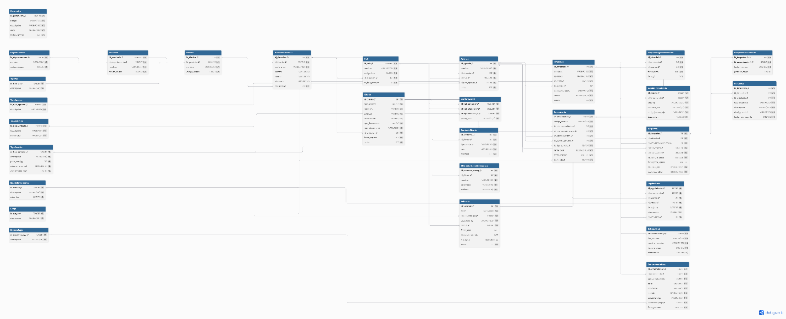
Ilustración 2 Modelo Lógico
  - Modelado Físico
La base de datos se ha implementado en Microsoft SQL Server utilizando una arquitectura de almacenamiento físico distribuido en 3 Filegroups, con el objetivo de aislar las cargas de trabajo (Workloads) y optimizar el rendimiento.
- PRIMARY: Almacena los metadatos del sistema y todos los catálogos estáticos o de bajo nivel de mutación (Hubs, Empleados, Catálogos de Direcciones). Su archivo físico es OmniRuta_Pri_Data.mdf.
- FG_Transaccional (Secundario): Filegroup dedicado exclusivamente a las tablas del Core del negocio (Despacho, Encomienda, ComprobantePago). Al separar este volumen en el archivo OmniRuta_Trans_Data.ndf, se garantiza fluidez en el registro de nuevas operaciones logísticas.
- FG_Historico (Secundario): Filegroup de auditoría y tracking. Aloja las tablas Seguimiento y EntregaFinal en el archivo OmniRuta_Hist_Data.ndf. Dado que el seguimiento de paquetes genera una volumetría masiva de datos (Insert-Only), este aislamiento físico previene la fragmentación y el bloqueo de la base de datos principal.
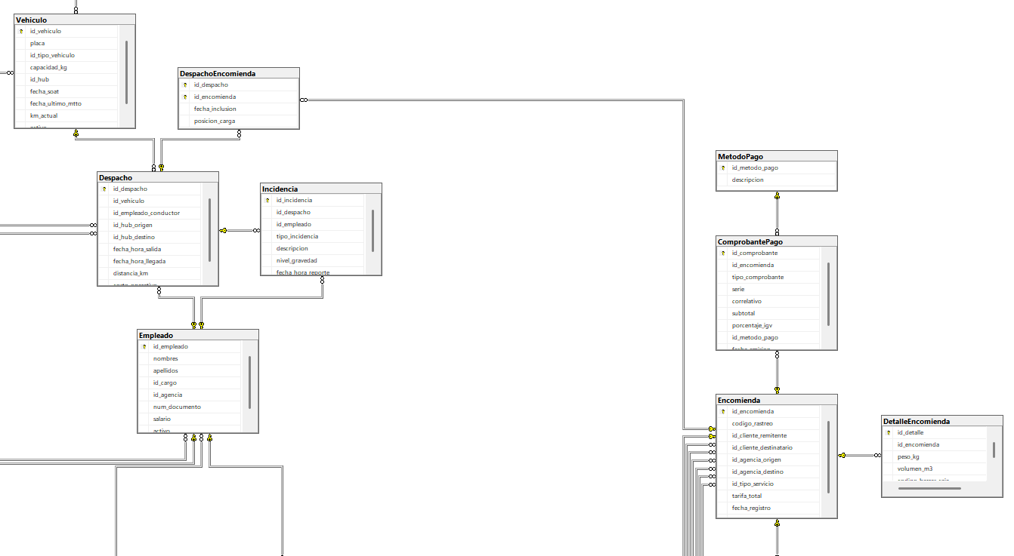
Ilustración 3 Parte del Diagrama del Modelo Físico en SQL
1.4 Diccionario de Datos
A continuación, se detalla la estructura física de las tablas principales, incluyendo tipos de datos y reglas de validación (Constraints) impuestas a nivel de motor de base de datos.
Column1 | Column2 | Column3 | Column4 | Column5 | Column6
Agencia | id_agencia | INT | NOT NULL | PK
Agencia | nombre | VARCHAR(100) | NOT NULL
Agencia | id_direccion | INT | NOT NULL |  | FK
Agencia | id_hub | SMALLINT | NOT NULL |  | FK
Agencia | id_tipo_agencia | TINYINT | NOT NULL |  | FK
Agencia | activa | BIT | NOT NULL
Cargo | id_cargo | TINYINT | NOT NULL | PK
Cargo | descripcion | VARCHAR(80) | NOT NULL
Cliente | id_cliente | INT | NOT NULL | PK
Cliente | tipo_persona | CHAR(1) | NOT NULL
Cliente | nombres | VARCHAR(100) | NULL
Cliente | apellidos | VARCHAR(100) | NULL
Cliente | razon_social | VARCHAR(150) | NULL
Cliente | tipo_documento | CHAR(3) | NOT NULL
Cliente | num_documento | VARCHAR(15) | NOT NULL
Cliente | id_direccion | INT | NOT NULL |  | FK
Cliente | fecha_registro | DATE | NOT NULL
Cliente | activo | BIT | NOT NULL
ClienteContactoEmergencia | id_contacto_emerg | INT | NOT NULL | PK
ClienteContactoEmergencia | id_cliente | INT | NOT NULL |  | FK
ClienteContactoEmergencia | nombre | VARCHAR(100) | NOT NULL
ClienteContactoEmergencia | parentesco | VARCHAR(50) | NOT NULL
ClienteContactoEmergencia | telefono | VARCHAR(20) | NOT NULL
ComprobantePago | id_comprobante | BIGINT | NOT NULL | PK
ComprobantePago | id_encomienda | BIGINT | NOT NULL |  | FK
ComprobantePago | tipo_comprobante | CHAR(1) | NOT NULL
ComprobantePago | serie | VARCHAR(4) | NOT NULL
ComprobantePago | correlativo | VARCHAR(8) | NOT NULL
ComprobantePago | subtotal | DECIMAL(10,2) | NOT NULL
ComprobantePago | porcentaje_igv | DECIMAL(5,2) | NOT NULL
ComprobantePago | id_metodo_pago | TINYINT | NOT NULL |  | FK
ComprobantePago | fecha_emision | DATETIME | NOT NULL
ContactoCliente | id_contacto | INT | NOT NULL | PK
ContactoCliente | id_cliente | INT | NOT NULL |  | FK
ContactoCliente | tipo_contacto | VARCHAR(20) | NOT NULL
ContactoCliente | valor | VARCHAR(100) | NOT NULL
ContactoCliente | principal | BIT | NOT NULL
Departamento | id_departamento | TINYINT | NOT NULL | PK
Departamento | nombre | VARCHAR(80) | NOT NULL
Departamento | codigo_ubigeo | CHAR(2) | NOT NULL
Despacho | id_despacho | INT | NOT NULL | PK
Despacho | id_vehiculo | INT | NOT NULL |  | FK
Despacho | id_empleado_conductor | INT | NOT NULL |  | FK
Despacho | id_hub_origen | SMALLINT | NOT NULL |  | FK
Despacho | id_hub_destino | SMALLINT | NOT NULL |  | FK
Despacho | fecha_hora_salida | DATETIME | NOT NULL
Despacho | fecha_hora_llegada | DATETIME | NULL
Despacho | distancia_km | DECIMAL(10,2) | NOT NULL
Despacho | costo_operativo | DECIMAL(10,2) | NOT NULL
DespachoEncomienda | id_despacho | INT | NOT NULL | PK | FK
DespachoEncomienda | id_encomienda | BIGINT | NOT NULL | PK | FK
DespachoEncomienda | fecha_inclusion | DATETIME | NOT NULL
DespachoEncomienda | posicion_carga | TINYINT | NULL
DetalleEncomienda | id_detalle | BIGINT | NOT NULL | PK
DetalleEncomienda | id_encomienda | BIGINT | NOT NULL |  | FK
DetalleEncomienda | peso_kg | DECIMAL(10,3) | NOT NULL
DetalleEncomienda | volumen_m3 | DECIMAL(8,5) | NOT NULL
DetalleEncomienda | codigo_barras_caja | VARCHAR(30) | NOT NULL
DetalleEncomienda | descripcion | VARCHAR(200) | NULL
DireccionEstandar | id_direccion | INT | NOT NULL | PK
DireccionEstandar | id_tipo_via | TINYINT | NOT NULL |  | FK
DireccionEstandar | nombre_via | VARCHAR(100) | NOT NULL
DireccionEstandar | numero | VARCHAR(10) | NULL
DireccionEstandar | interior | VARCHAR(20) | NULL
DireccionEstandar | referencia | VARCHAR(150) | NULL
DireccionEstandar | id_distrito | INT | NOT NULL |  | FK
Distrito | id_distrito | INT | NOT NULL | PK
Distrito | id_provincia | SMALLINT | NOT NULL |  | FK
Distrito | nombre | VARCHAR(80) | NOT NULL
Distrito | codigo_ubigeo | CHAR(6) | NOT NULL
Empleado | id_empleado | INT | NOT NULL | PK
Empleado | nombres | VARCHAR(100) | NOT NULL
Empleado | apellidos | VARCHAR(100) | NOT NULL
Empleado | id_cargo | TINYINT | NOT NULL |  | FK
Empleado | id_agencia | INT | NULL |  | FK
Empleado | num_documento | VARCHAR(15) | NOT NULL
Empleado | salario | DECIMAL(10,2) | NOT NULL
Empleado | activo | BIT | NOT NULL
EmpleadoAgenciaHistorial | id_historial | INT | NOT NULL | PK
EmpleadoAgenciaHistorial | id_empleado | INT | NOT NULL |  | FK
EmpleadoAgenciaHistorial | id_agencia | INT | NOT NULL |  | FK
EmpleadoAgenciaHistorial | fecha_inicio | DATE | NOT NULL
EmpleadoAgenciaHistorial | fecha_fin | DATE | NULL
Encomienda | id_encomienda | BIGINT | NOT NULL | PK
Encomienda | codigo_rastreo | VARCHAR(20) | NOT NULL
Encomienda | id_cliente_remitente | INT | NOT NULL |  | FK
Encomienda | id_cliente_destinatario | INT | NOT NULL |  | FK
Encomienda | id_agencia_origen | INT | NOT NULL |  | FK
Encomienda | id_agencia_destino | INT | NOT NULL |  | FK
Encomienda | id_tipo_servicio | TINYINT | NOT NULL |  | FK
Encomienda | tarifa_total | DECIMAL(10,2) | NOT NULL
Encomienda | fecha_registro | DATETIME | NOT NULL
Encomienda | id_estado | TINYINT | NOT NULL |  | FK
EntregaFinal | id_encomienda | BIGINT | NOT NULL | PK | FK
EntregaFinal | dni_receptor | VARCHAR(15) | NOT NULL
EntregaFinal | nombre_receptor | VARCHAR(150) | NOT NULL
EntregaFinal | fecha_entrega | DATETIME | NOT NULL
EntregaFinal | observacion | VARCHAR(200) | NULL
EstadoEncomienda | id_estado | TINYINT | NOT NULL | PK
EstadoEncomienda | descripcion | VARCHAR(50) | NOT NULL
EstadoEncomienda | color_hex | CHAR(7) | NOT NULL
Hub | id_hub | SMALLINT | NOT NULL | PK
Hub | nombre | VARCHAR(100) | NOT NULL
Hub | codigo_hub | CHAR(4) | NOT NULL
Hub | id_direccion | INT | NOT NULL |  | FK
Hub | es_hub_principal | BIT | NOT NULL
Incidencia | id_incidencia | INT | NOT NULL | PK
Incidencia | id_despacho | INT | NOT NULL |  | FK
Incidencia | id_empleado | INT | NOT NULL |  | FK
Incidencia | tipo_incidencia | VARCHAR(50) | NOT NULL
Incidencia | descripcion | VARCHAR(300) | NOT NULL
Incidencia | nivel_gravedad | VARCHAR(20) | NOT NULL
Incidencia | fecha_hora_reporte | DATETIME | NOT NULL
MetodoPago | id_metodo_pago | TINYINT | NOT NULL | PK
MetodoPago | descripcion | VARCHAR(50) | NOT NULL
Parametro | id_parametro | TINYINT | NOT NULL | PK
Parametro | codigo | VARCHAR(30) | NOT NULL
Parametro | descripcion | VARCHAR(100) | NOT NULL
Parametro | valor | VARCHAR(200) | NOT NULL
Parametro | fecha_vigencia | DATE | NOT NULL
Provincia | id_provincia | SMALLINT | NOT NULL | PK
Provincia | id_departamento | TINYINT | NOT NULL |  | FK
Provincia | nombre | VARCHAR(80) | NOT NULL
Provincia | codigo_ubigeo | CHAR(4) | NOT NULL
Seguimiento | id_seguimiento | BIGINT | NOT NULL | PK
Seguimiento | id_encomienda | BIGINT | NOT NULL |  | FK
Seguimiento | id_agencia | INT | NOT NULL |  | FK
Seguimiento | id_estado | TINYINT | NOT NULL |  | FK
Seguimiento | fecha_hora | DATETIME | NOT NULL
Seguimiento | observacion | VARCHAR(500) | NULL
Seguimiento | id_empleado | INT | NOT NULL |  | FK
TarifarioZonal | id_hub_origen | SMALLINT | NOT NULL | PK | FK
TarifarioZonal | id_hub_destino | SMALLINT | NOT NULL | PK | FK
TarifarioZonal | id_tipo_servicio | TINYINT | NOT NULL | PK | FK
TarifarioZonal | precio_base | DECIMAL(10,2) | NOT NULL
TipoAgencia | id_tipo_agencia | TINYINT | NOT NULL | PK
TipoAgencia | descripcion | VARCHAR(60) | NOT NULL
TipoServicio | id_tipo_servicio | TINYINT | NOT NULL | PK
TipoServicio | descripcion | VARCHAR(80) | NOT NULL
TipoServicio | peso_max_kg | INT | NOT NULL
TipoServicio | volumen_max_m3 | DECIMAL(8,4) | NOT NULL
TipoServicio | dias_entrega_max | TINYINT | NOT NULL
TipoVehiculo | id_tipo_vehiculo | TINYINT | NOT NULL | PK
TipoVehiculo | descripcion | VARCHAR(60) | NOT NULL
TipoVehiculo | modalidad | VARCHAR(20) | NOT NULL
TipoVia | id_tipo_via | TINYINT | NOT NULL | PK
TipoVia | descripcion | VARCHAR(60) | NOT NULL
Vehiculo | id_vehiculo | INT | NOT NULL | PK
Vehiculo | placa | VARCHAR(10) | NOT NULL
Vehiculo | id_tipo_vehiculo | TINYINT | NOT NULL |  | FK
Vehiculo | capacidad_kg | DECIMAL(10,2) | NOT NULL
Vehiculo | id_hub | SMALLINT | NOT NULL |  | FK
Vehiculo | fecha_soat | DATE | NULL
Vehiculo | fecha_ultimo_mtto | DATE | NULL
Vehiculo | km_actual | DECIMAL(10,2) | NULL
Vehiculo | activo | BIT | NOT NULL

- Lógica de Negocio, Optimización y Vistas Analíticas
  - Procedimientos Almacenados
Para garantizar la integridad transaccional, modularizar el código y prevenir ataques de inyección SQL, el sistema OmniRuta encapsula sus principales procesos a través de los siguientes cinco Procedimientos Almacenados:
SP 1: Registro Transaccional (Inserción)
- Nombre: usp_RegistrarIncidencia
- Propósito: Registra un nuevo evento anómalo u observación durante el trayecto de un camión, capturando automáticamente la marca de tiempo exacta del servidor mediante GETDATE().
- Parámetros de Entrada: @id_despacho (INT), @id_empleado (INT), @tipo_incidencia (VARCHAR), @descripcion (VARCHAR), @nivel_gravedad (VARCHAR).
- Ejemplo de Ejecución:
EXEC usp_RegistrarIncidencia
@id_despacho = 34,
@id_empleado = 8,
@tipo_incidencia = 'Clima Adverso',
@descripcion = 'Derrumbe bloquea carretera principal',
@nivel_gravedad = 'Alto';

SP 2: Consulta Parametrizada de Finanzas
- Nombre: usp_TopRutasRentables
- Propósito: Permite a la gerencia consultar dinámicamente las rutas logísticas que generan mayores ingresos económicos, agrupando los datos por agencia de origen y destino.
- Parámetros de Entrada: @CantidadTop (INT) - Controla la cantidad de registros devueltos (ej. Top 3, Top 5).
- Ejemplo de Ejecución:
EXEC usp_TopRutasRentables @CantidadTop = 5;

SP 3: Consulta Parametrizada de Operaciones
- Nombre: usp_RendimientoFlota
- Propósito: Calcula y devuelve el kilometraje total recorrido y la cantidad de despachos completados, segmentando los resultados por la modalidad de transporte de la unidad.
- Parámetros de Entrada: @Modalidad (VARCHAR) - Ej. 'Terrestre' o 'Fluvial'.
- Ejemplo de Ejecución:
EXEC usp_RendimientoFlota @Modalidad = 'Terrestre';

SP 4: Consulta Parametrizada de Calidad
- Nombre: usp_AlertasCuellosBotella
- Propósito: Identifica los tramos logísticos con mayor concentración de incidencias operativas para un periodo de tiempo específico, facilitando la toma de decisiones preventivas.
- Parámetros de Entrada: @Mes (INT), @Anio (INT).
- Ejemplo de Ejecución:
- EXEC usp_AlertasCuellosBotella @Mes = 3, @Anio = 2026;

SP 5: Mantenimiento (Eliminación Lógica)
- Nombre: usp_BajaLogicaVehiculo
- Propósito: Aplica un Soft Delete a una unidad de transporte, cambiando su estado a inactivo (activo = 0) en lugar de borrar el registro físicamente, protegiendo la integridad referencial de los viajes históricos.
- Parámetros de Entrada: @id_vehiculo (INT).
- Ejemplo de Ejecución:
- EXEC usp_BajaLogicaVehiculo @id_vehiculo = 12;

  - Capa de Optimización (Índices)
Para soportar la alta concurrencia y acelerar las consultas hacia la capa de visualización gerencial, el modelo físico incluye optimizaciones en los campos de búsqueda más frecuentes:
- Índice 1 (Tracking de Cliente): Se implementó el índice IX_Encomienda_CodigoRastreo sobre la columna codigo_rastreo de la tabla Encomienda. Este índice tipo NONCLUSTERED acelera exponencialmente las búsquedas públicas de paquetes.
- Índice 2 (Filtros de Dashboard): Se implementó el índice IX_Despacho_FechaSalida sobre el campo fecha_hora_salida en la tabla Despacho. Esto optimiza los cálculos en los tableros de Looker Studio al filtrar las métricas por fecha.
  - Capa de Integración Visual (Vistas)
Las vistas se han diseñado para funcionar como una capa de abstracción segura entre Looker Studio y el núcleo transaccional, estructurando y desnormalizando la información:
- Directorio de Activos: La vista v_DirectorioFlotaActiva extrae únicamente el catálogo de vehículos que se encuentran habilitados (activo = 1), cruzando su placa y capacidad con el tipo de vehículo.
- Geolocalización de Riesgos: La vista compleja v_DashboardMapaIncidencias realiza múltiples cruces (JOINs) para mapear cada falla operativa con su respectivo Hub de origen, destino y departamento geográfico, sirviendo como motor directo para el mapa interactivo del panel.
- Consolidado de KPIs Gerenciales: La vista maestra vw_DashboardLogistico centraliza la facturación (Tarifa_Total), la eficiencia temporal (Cumplimiento_Tiempo) y el nivel de saturación operativa (Peso_Total_Cargado) para alimentar las tarjetas de indicadores principales.
- Despliegue y Analítica Visual
  - Guía de Instalación y Despliegue
Para replicar el entorno de producción del sistema OmniRuta y conectar la base de datos con la herramienta de Business Intelligence (Data Studio), se debe seguir el siguiente orden estricto de ejecución:
Fase 1: Preparación del Backend (SQL Server)
- Ejecución del DDL Físico: Ejecutar el bloque de código que contiene el CREATE DATABASE con la definición de los Filegroups (PRIMARY, FG_Transaccional, FG_Historico) para establecer los espacios de almacenamiento.
- Creación de Tablas y Restricciones: Ejecutar la estructura lógica (29 tablas) asegurando la creación de las llaves primarias, foráneas, y reglas CHECK / UNIQUE.
- Despliegue de Lógica y Optimización: Ejecutar el script que contiene los 5 Procedimientos Almacenados (usp_), los índices NONCLUSTERED y las 3 vistas analíticas (v_).
- Carga de Datos (Seed Data): Ejecutar los scripts de inserción (INSERT INTO) para poblar los catálogos y generar el historial transaccional de pruebas.
Fase 2: Conexión al Frontend (Looker Studio)
- En Looker Studio, crear una nueva "Fuente de Datos".
- Seleccionar el conector nativo Microsoft SQL Server.
- Autenticar las credenciales del servidor y seleccionar la base de datos OmniRuta.
- Importar de manera independiente las vistas vw_DashboardLogistico y v_DashboardMapaIncidencias para separar las consultas transaccionales de las de geolocalización.
  - Descripción del Dashboard Gerencial
El panel de control ha sido diseñado para centralizar la toma de decisiones operativas y financieras. A continuación, se detalla el propósito de cada componente visual:
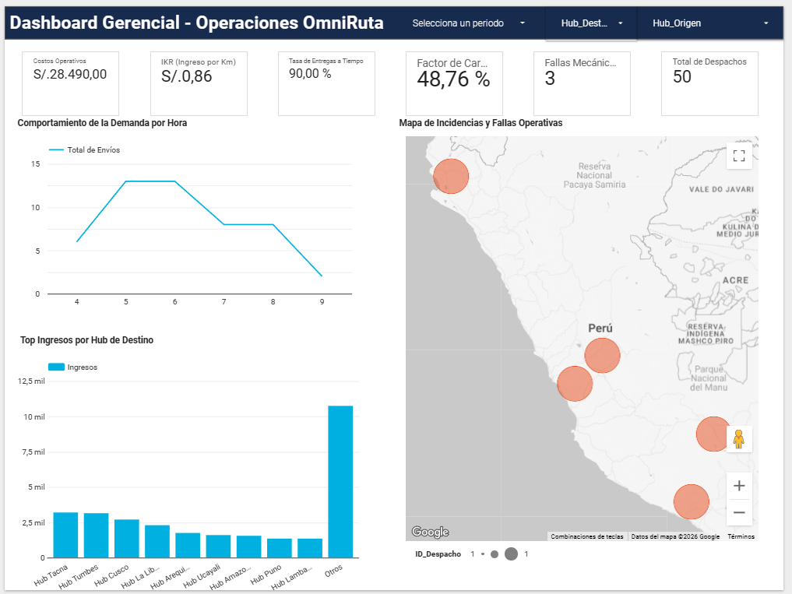
Ilustración 4 Dashboard General
    - Tarjetas de Indicadores Clave (KPIs)
Ubicadas en la franja superior para lectura inmediata, alimentadas principalmente por la vista vw_DashboardLogistico:
- Costos Operativos e IKR (Ingreso por Km): Miden la rentabilidad base de la operación.
- Tasa de Entregas a Tiempo: Indicador de excelencia del servicio (SLA), que evalúa matemáticamente qué porcentaje de los despachos llegaron antes del límite de 48 horas.
- Factor de Carga: Muestra el nivel de saturación operativa de los vehículos frente a su capacidad máxima permitida.
- Fallas Mecánicas: Conteo filtrado y aislado de la vista de incidencias para monitorear el estado crítico de la flota.
3.2.2 Gráficos Analíticos
- Comportamiento de la Demanda por Hora (Líneas): Analiza la curva de actividad logística a lo largo del día, permitiendo identificar los picos de salida de camiones para optimizar los turnos del personal en los Hubs.
- Top Ingresos por Hub de Destino (Barras): Identifica las rutas logísticas más rentables, ordenando de mayor a menor los ingresos generados por cada región.
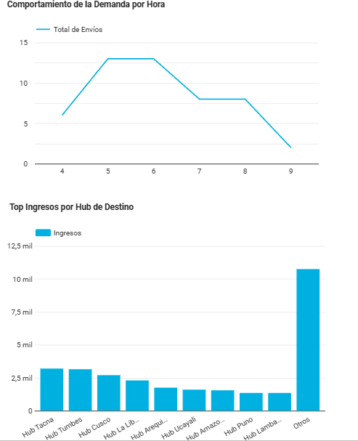
Ilustración 5 Gráficos Analíticos
3.2.3 Mapa Geográfico de Incidencias
- Visualización de Riesgos: Utiliza la vista v_DashboardMapaIncidencias para proyectar en un mapa de burbujas la ubicación exacta de las anomalías (Clima, Bloqueos, Mecánica).
- Nota Técnica de Geolocalización: El modelo de datos garantiza la integridad de todas las incidencias; sin embargo, la renderización visual en el mapa depende del motor de geocodificación de la API de Google Maps, el cual agrupa los puntos según la resolución de texto permitida (Nivel de Subdivisión de País).
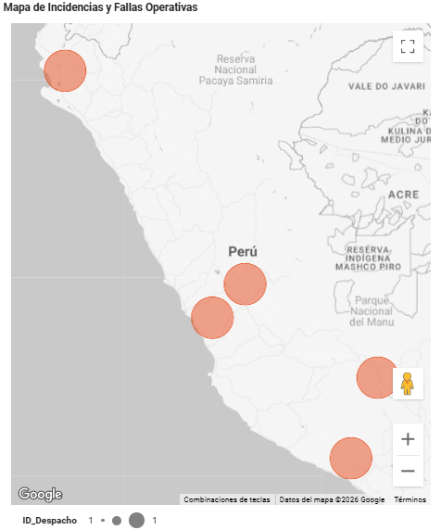
Ilustración 6 Mapa Geográfico de Incidencias
3.3 Manual de Uso y Navegación Interactiva
El dashboard no es estático; cuenta con un panel de control interactivo en la cabecera oscura que permite a la gerencia segmentar la información en tiempo real a través de 3 filtros principales:
Ilustración 7 Filtros de Navegación
- Selecciona un Periodo (Filtro de Fecha): Permite aislar las operaciones logísticas según su fecha de salida, recalculando automáticamente todos los costos, tiempos e incidencias para el rango seleccionado (ej. Último trimestre vs. Año actual).
- Segmentador por Hub (Origen / Destino): Al seleccionar una región en específico (ej. "Arequipa"), los gráficos de barras y el mapa de calor se aíslan para mostrar únicamente los camiones que salieron o llegaron a dicha sucursal, permitiendo auditar sedes individuales.
- Interacción Cruzada (Cross-Filtering): Además de los menús superiores, el usuario puede hacer clic directamente en una barra del gráfico "Top Ingresos" o en una burbuja del "Mapa de Incidencias". Esto aplicará un filtro temporal en todo el tablero, vinculando visualmente el costo operativo con la región seleccionada al instante.

